<http://www.dotcpp.com/wp/374.html>

很多初学朋友在看C程序开头往往都是

#include<stdio.h>

#include<math.h>

#include<conio.h>

#include… …

中的一个或几个~，相信大家也知道这就是所谓的”包含头文件”，每次我们都会这样写，那到底头文件是什么，有何作用，又如何包含它？今天为大家揭开它！

**（1）什么是头文件？**

我们以最简单的hello world为例，代码如下:

1. #include<stdio.h>
2. int main()
3. {
4. printf(“hello world!\n”);
5. return 0;
6. }

这个程序就有一个文件包含。也就是stdio.h这文件，这是一个名字叫stdio，后缀为.h的文件，其实和我们在日常用的txt文本文件并无两样，都是我们能看懂的字符，只不过是英文而已，不信可以找到它看看，以VC6为例，可以找到VC6编译器下VC6.0 完整绿色版\VC98\Include\目录，即可看到stdio.h文件。

[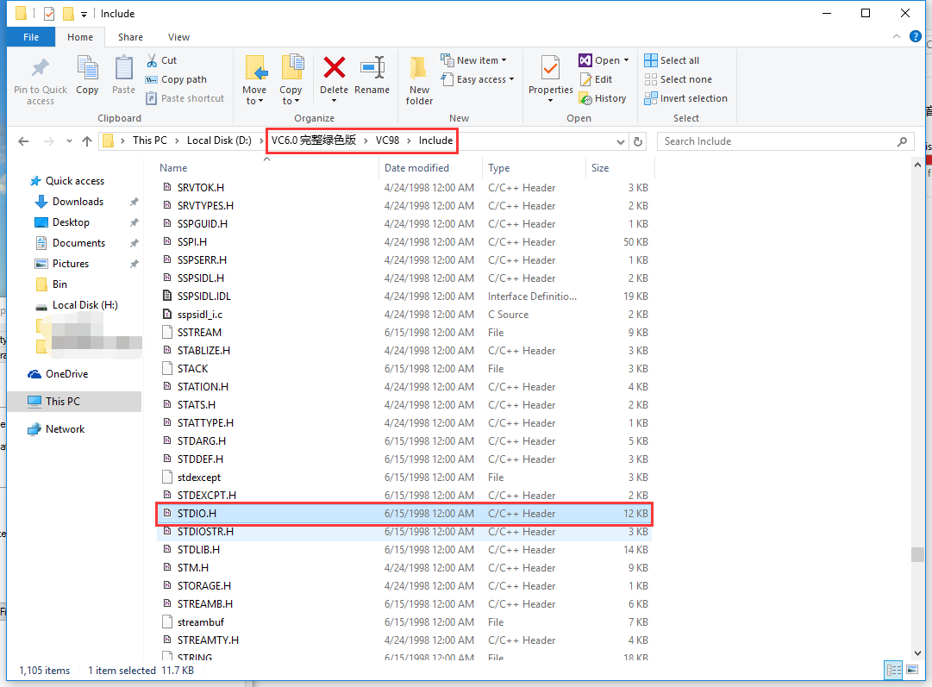](http://www.dotcpp.com/wp/wp-content/uploads/2016/11/2016110812043942.png)

也可以直接在程序当中，右键头文件点击打开，也可以直接打开stdio.h的内容，如下图：

[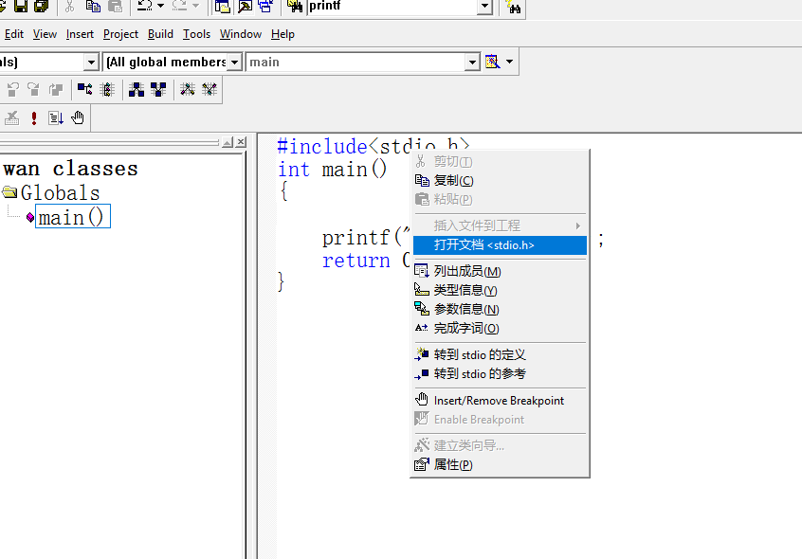](http://www.dotcpp.com/wp/wp-content/uploads/2016/11/2016110812051952.png)

打开stdio.h文件后，如下图：

[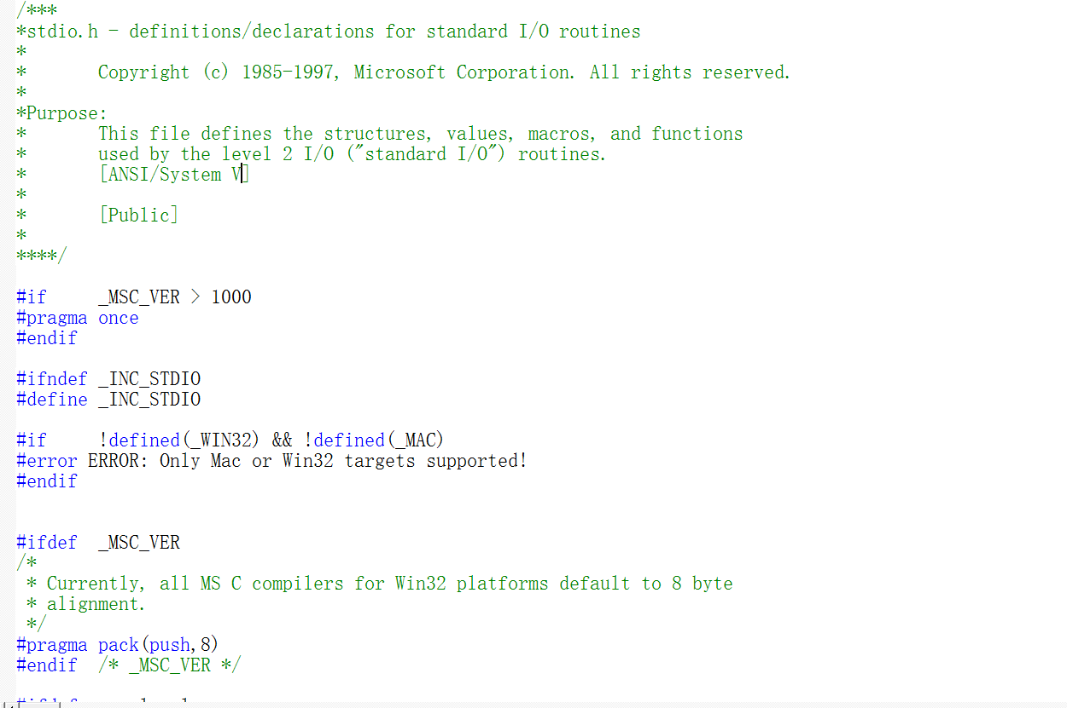](http://www.dotcpp.com/wp/wp-content/uploads/2016/11/2016110812060045.png)

怎么样，看到了吗？这就是stdio.h的内容，只不过英文而已！说白了，它其实和txt的文本文件差不多！只不过后缀名是.h而已！

这就是头文件的真实面目！怎么样，明白了吗？

**（2）头文件的作用**

那么看清之后，接下来我们来说一说，头文件的作用吧

还是以hello world这个程序为例，相信很多朋友想过：明明就显示一句话”Hello world”竟然足足写了五六行代码，而真正有用的可能就那句printf了，其他都是什么鬼，比如第一句那个#include<stdio.h> ，它是什么鬼？写它有用吗？ 我删了它一样运行显示Hello world啊！

没错，在VC6环境下，即使Hello world这个程序去掉第一行的文件包含也就是#include<stdio.h>这句话程序仍然可以编译成功并且运行！但不同的是大家需要注意这个时候编译是有一个警告的！

[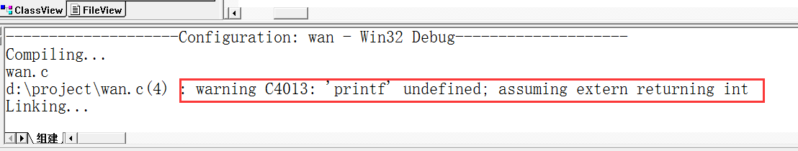](http://www.dotcpp.com/wp/wp-content/uploads/2016/11/2016110812071935.png)

怎么样？看懂了吗? 是提示你printf这个函数没有定义！ (printf并不属于C语言本身，不懂的同学请自行补脑)，那难道加上#include<stdio.h>就算定义了吗？答：是的

怎么讲？因为在stdio.h这个头文件中有关于printf的定义，大家可以在打开stdio.h后搜索printf

[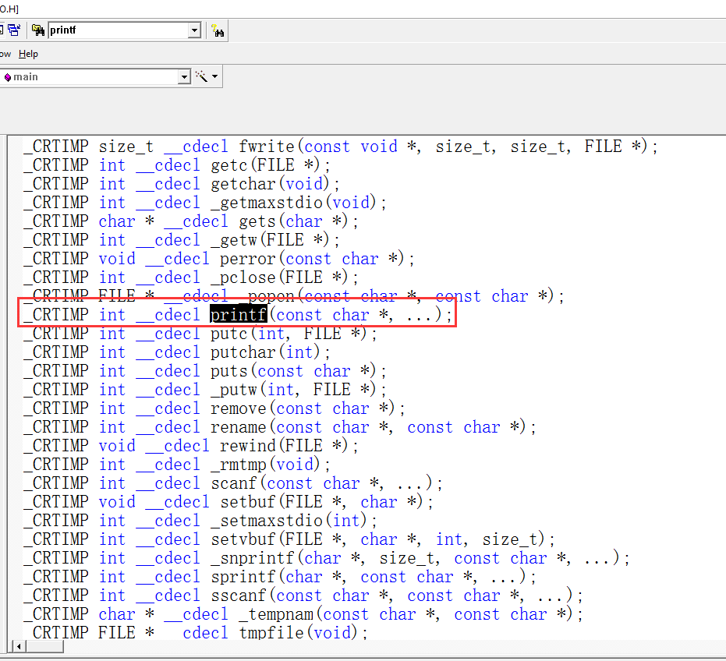](http://www.dotcpp.com/wp/wp-content/uploads/2016/11/2016110812114352.png)

这个就是关于printf的定义（仔细搜，因为可能会搜到名字和它类似的fprintf函数）

可以这么打个比方：编译器好比是你的管家，负责家(程序)的安全，一经发现任何可疑的人员都禁止进屋！而printf就这么被抓住了！你既然想让它进屋，能做的，就是提前告诉管家我要让它进来，也就是提前声明。可时间一长，你发现有很多这样的人想让进来，每次都一个个声明太累了，索性就建立一个白名单，把想让进屋的人都写进去，都声明起来，到时候让管家看白名单得了！于是乎，就有了头文件的样子，也就是包含头文件。#include<stdio.h>这句话。

但凡想用到谁，就包含含有谁的头文件。

比如你用printf函数打印东西，那你就要包含stdio.h的头文件

如果你用pow函数算多立方，那你就要包含math.h的头文件

如果你要用strcmp函数接收一个字符，那你就要包含string.h的头文件

…                                                             …

怎么样，想明白了吗？

**（3）头文件如何被包含？**

最后，在看一个C语言是如何”包含”这些头文件的，答案就是#include这个预处理命令！

所谓预处理，即可以在编译器编译之前，做一些预先要做的准备工作，比如宏替换、展开等等，而包含头文件其实也就是把头文件里的内容原封不动的放到程序的最前面，仅此而已！

还不信？来动手试试，依旧以Hello world为例

1. #include<stdio.h>
2. int  main()
3. {
4. printf(“hello world!\n”);
5. return 0;
6. }

先删除掉#include<stdio.h>这句话，然后将stdio.h中的内容复制到你的主函数前面，变成这样：

[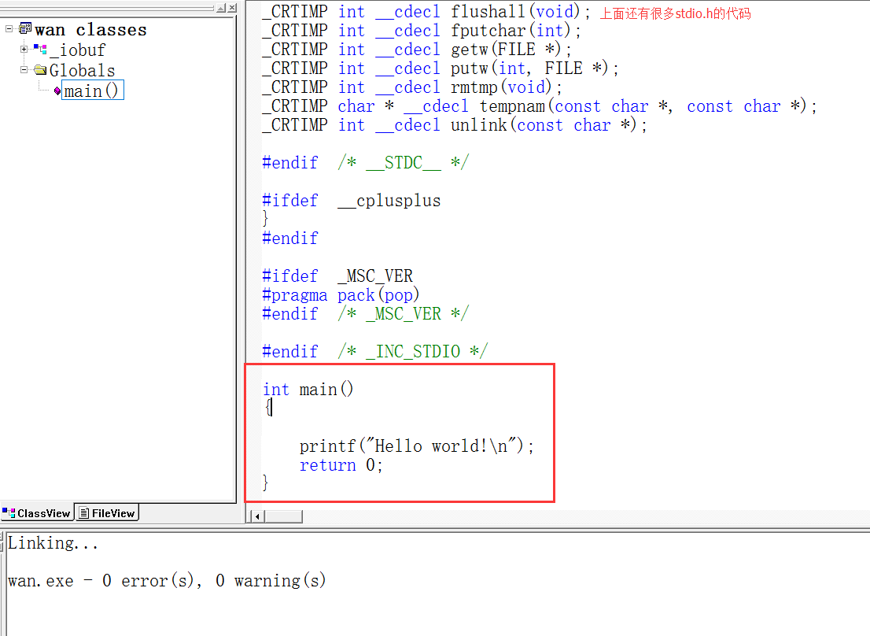](http://www.dotcpp.com/wp/wp-content/uploads/2016/11/2016110812241272.png)

然后，编译试试，看看编译结果！

怎么样，这下，彻底懂了吗？